**Contexte historique**  
XIXème siècle est un siècle de mutations et de transformation . . .  
>Politiques  
>Économique (début de l’industrialisation)  
>Sociales (France passe à 20% de la populat° française se retrouve à la campagne contre 80% en ville)  
>Et donc . . . **Artistiques**  
  
 **Classicisme et néo-classicisme contre (-> effet de mode) le Romantisme  
  
Appolon** : Dieu de l’équilibre, des règles, de la maîtrise, art, poésie, . . . -> *Raison, maturité*  
*ou*  
**Dyonisos** : Dieu de la fête, de la démesure, de l’orgie, du carnaval, . . . -> *Pulsion, jeunesse*

**Problématique esthétique**

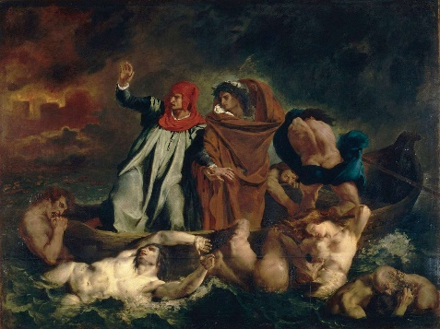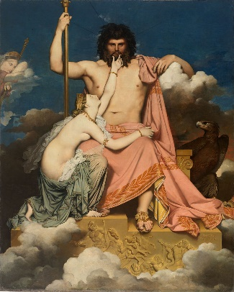  
Un grand maitre, de *Jean-Auguste-Dominique INGRES* (1780-1863),  
**Jupiter et Tétis**, **1811**  
Facture classique, couleur harmonieuse, tableau très classique  
  
  
  
  
  
Un futur grand maitre, *Eugène DELACROIX* (1798-1863)  
**La barque de Dante**, **1821**, huile sur toile  
  
Collorisme, corps tourmentés/ en action  
  
  
  
  
**Le romantisme** : (Dyonisos) on est dans l’accès, passion extrême, contact avec la nature, la démesure qui fait suite au classicisme

**INGRES VERSUS DELACROIX**

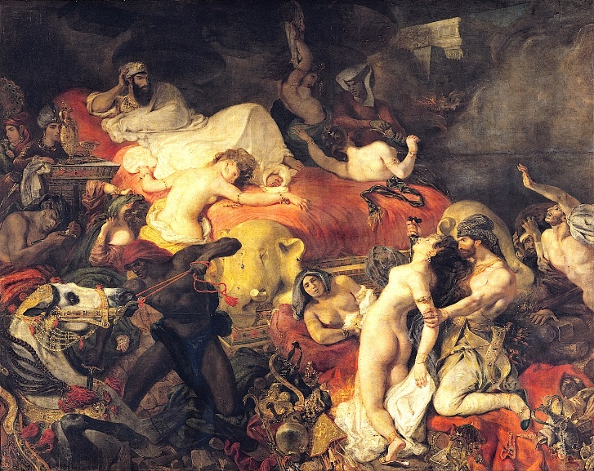 *INGRES DELACROIX*  
**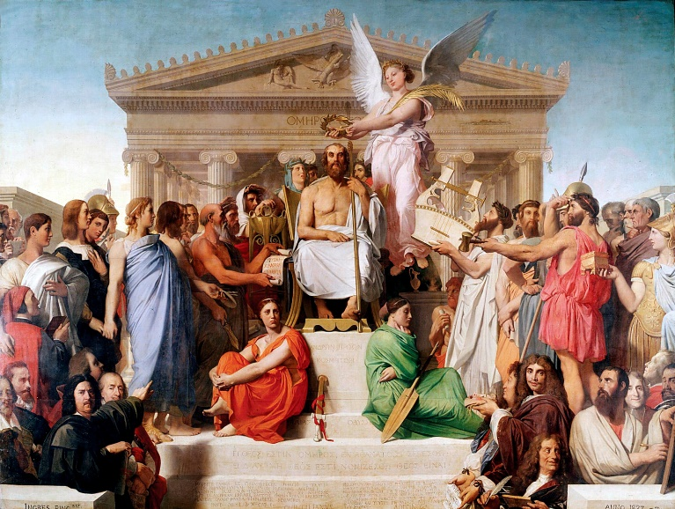****L’apothéose d’Homère**,**1827 La mort de Sardanapale**, **1827**

Ligne de force converge vers le spectateur, moins organisé que celui d’INGRES, (Sardanapale fait tuer ses femmes, ses chevaux pour se suicider ensuite et brûler ses biens au lieu de se faire prendre par les ennemies), femmes idéalisées, orient fantasmé/de l’excès, érotisme de la mort.

Sujet classique, typique du classicisme

**Pour résumer, Delacroix est un peintre fondamental :**  
•Libération de la couleur  
•Ouverture du champ esthétique  
•Visibilité de la touche  
•Lyrisme du geste et de la couleur  
•Enfermement de l’Orient dans un mythe de démesure et de sensualité  
•**Manifeste du romantisme**  
  
  
 **Romantisme versus Réalisme**Un mouvement artistique majeur, le Réalisme :  
  
Milieu du XIXe  
En lien avec les idéaux du socialisme et du positivisme  
Remise en cause des catégories esthétiques et les hiérarchies artistiques  
Intérêt pour les petites gens, pour le monde moderne  
S’oppose au Romantisme  
Touche la peinture mais aussi la littérature (Zola, Frères Goncourt, Huysmans, . . .)  
  
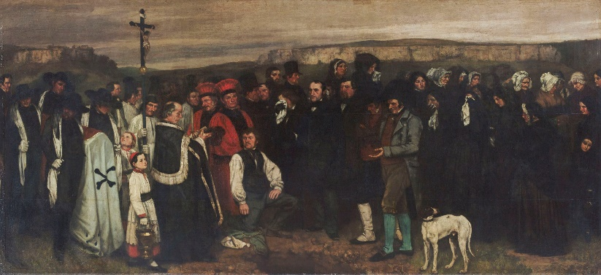  
  
LE PROVOCATEUR : *Gustave COURBET* (1819-1877)  
**L’enterrement à Ornans**, **1849**Courbet montre la vie quotidienne dans sa ville  
natale, qui fait scandale de par sa grande taille (6x3 m)  
  
  
  
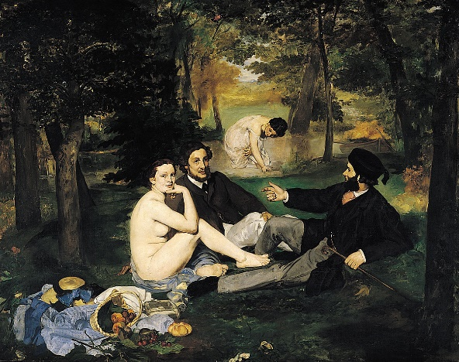  
 *Edouard Manet* (1832-1883)  
**Le déjeuner sur l’herbe**, **1863**   
  
Pose scandale car il y a des femmes nues avec des homme   
habillés, c’est un grand format hors ce n’est pas un moment  
historique ou un représentation noble.  
Regard de la femme au premier plan provocateur.  
  
  
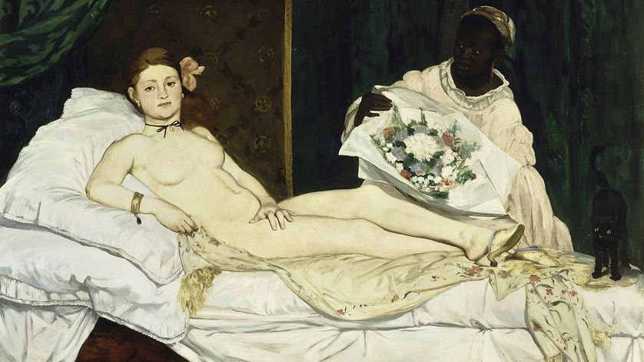  
  
  
Deux ans plus tard . . . Manet refait scandale :   
**L’Olympia**,**1863**  
  
Femme humaine, qui reçois des fleurs de son client,  
Chat noir : le mal/l’enfer, la luxure  
  
  
  
  
  
  
  
Ce qui est reproché à l’œuvre de Manet :  
  
La critique, suivie par le public, trouvait que la figure n’était pas assez jolie  
(diapo)  
  
  
Réponse de Manet : « Je rends aussi simplement que possible les choses que je vois [. . .] j’ai fait ce que j’ai vu »  
  
*Cabanel (la naissance de Vénus) contre Manet***L’impressionnisme, vers 1862**  
Ils se reconnaissent dans les travaux des grand maitres du siècle  
Eugène Boudin, Jongkind pour le traitement de la touche  
Delacroix pour la division des tons, les couleurs complémentaires et les contrastes colorés  
Courbet pour son réalisme  
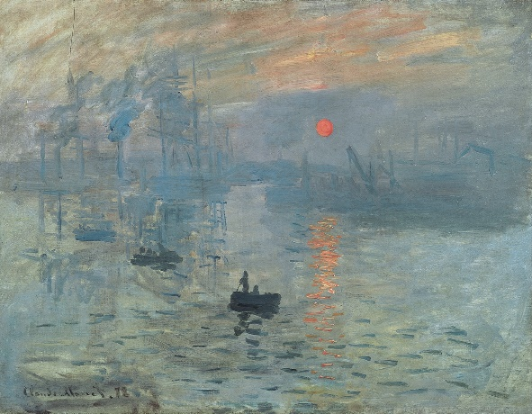(diapo)  
  
 *Claude Monet*  
**Soleil levant**, **1872**, huile sur toile   
  
Juxtaposition des touches de peinture, matières,  
quantité de peinture.